广州大学城能源发展有限公司
星海、广大1期、华师2期热水站控制柜材料采购
竞选文件

- 项目名称和采购内容
- 项目名称：星海、广大1期、华师2期热水站控制柜材料采购
- 采购限价：限价人民币43万元。（投标报价超过采购限价为无效投标）。
- 采购内容：自控机柜及温控监控设备一批，具体详见附件1本项目“用户需求书”。
二、合格供应商资格要求
- 必须具有独立承担民事责任能力、在中华人民共和国境内注册的企业法人，或其他组织，按国家法律经营，提供有效的营业执照副本或其他组织证明文件复印件；
- 已办理合法税务登记，具有开具相应增值税专用发票资格；
- 供应商必须提供2016年1月1日至今，至少1个完成过质量合格的西门子S7200,300PLC系列系统或与此相当的系统采集数据监控业绩的供货业绩，提供合同和验收等证明材料复印件并加盖公章；
- 不接受联合体报价。
- 费用、支付方式及货期。
- 本项目采用综合单价包干，以实际采购数量进行结算。本项目的综合单价及总价包含供应商完成本项目（如果中标）约定所有工作内容所必须的所有费用和供应商应承担的一切税费，包括但不限于全部人工、材料、随机零配件、标配工具、相关辅件、组件、包装运输至交货地（含装卸）、利润、税费（包括关税、增值税专用发票等）、质保期服务、采购实施过程中不可预见费用以及与设备有关的特殊要求等完成本合同工作所需的所有费用，采购人有权根据实际情况调整采购数量。
- 付款方式：合同签订预付合同总价的30%款项作为预付款；全部货物货到现场并经双方验收合格签字和收到供方相关的技术资料（含控制软件的技术资料）后15天内支付至结算价的95%款项，同时余下结算价的5%作为质保金，质保期为1年，质保期满供方履行完质保期义务后付清余款。付款前供方开具相应金额增值税(含13%增值税)专用发票给需方。
- 货期：签订合同后两周内（连续计算，包含节假日）中标人提供详细的电气控制柜的电气设计图纸，包括面板设计图、机柜内布置简图、电气设计图，接线图等。采购人在5个工作日内进行审核，审核合格后中标人方可投入生产。楼宇供、回水温度监控签订合同6周内（连续计算，包含节假日）完成全部设备供货，将货物安全、完整、按时送货到需方指定的地点：广州大学城星海、广大1期、华师2期热力站。12周内（连续计算，包含节假日）完成控制软件的开发调试及全部硬件设备的安装及调试服务具备交付使用条件。具体交货日期以采购人通知为准。
- 送货地点：广州大学城星海、广大1期、华师2期热力站
四、报价响应要求
- 本项目采购需求（附件1）中的所有指标均为最低参考标准，其中涉及要求出具资质、质保、售后服务、供货确认等相关文书的，默认约定供货时提供（采购需求另有描述的，从其要求）报价文件中的总价金额与分项报价汇总金额或者单价汇总金额不一致的，按就低不就高原则修正金额。
- 投标时，供应商必须对项目的产品参数、规格型号逐一作实质性响应，并详细列出响应的具体内容（必须以本项目竞选文件规定的《实质性要求响应表》作为附件，加盖公章）
五、投标文件
根据采购人要求的投标文件格式编制，进行密封报价（盖章）。投标文件应包含以下内容：
- 价格文件（格式见附件2，加盖公章）
- 报价一览表
- 报价明细表
- 商务部分
- 有效的工商营业执照、企业法人组织机构代码证书、税务登记证书（或三证合一），提供复印件，并加盖公章。
- 《法定代表人证明书》和《法定代表人授权委托书》（原件，格式见附件4和附件5）；
- 业绩一览表：2016年1月1日至今，至少1个完成过质量合格的西门子S7200,300PLC系列系统或与此相当的系统采集数据监控业绩的供货业绩，提供合同和验收等证明材料复印件并加盖公章（格式见附件6）
- 供应商调查表（格式见附件3）。
- 实质性要求响应表（格式见附件7）。
- 供应商认为有必要的其他资质（包括相关产品授权资质证书）等材料复印件。
- 技术部分（如有，格式自定，加盖公章）
服务方案：供应商应针对本项目制定切实可行的服务方案，包括但不限于：
1、总体实施方案；
2、实施进度计划和工期承诺书；
3、确保实施进度的技术和组织措施；
4、确保安全文明施工的技术和组织措施；
5、投入的人员配置情况；
6、供应商认为其它需要说明的文字。
六、评标方法：
本项目采取经评审的最低价投标法。通过资格性和有效性审查表（附件8）后，各供应商按照有效投标报价由低到高的顺序依次排列，排名第一的供应商为第一中标候选人。报价相同的由评委会随机抽取确定。供应商实行信用评价管理，具体见附件9和附件10。
七、勘踏现场
供应商有必要勘踏现场，充分了解清楚施工现场的环境，以便供应商获取那些须供应商自己负责的有关编制投标文件和签署合同所涉及现场所有的资料。一旦中标，这种考察即被认为其结果已在中标文件中得到充分反映。考察现场的费用由供应商自己承担，如因对现场不了解导致报价的失误，由供应商承担。勘踏现场时间：2019年月日10时，集中地点：广州市番禺区大学城明志街1号信息枢纽楼一楼西门。勘踏现场联系人薛工，联系电话：020-39302020。投标人未在规定时间勘踏现场的，招标人不再另行组织，由投标人自行前往勘踏。
八、递交投标文件
（一）投标文件递交截止时间：2019年12月12日北京时间17时0 分前。以密封的形式提供投标文件到：广州市番禺区大学城明志街1号信息枢纽楼9楼前台。投标文件信封或外包装上应当注明采购项目名称、投标供应商名称和“在（竞选文件中规定的开标日期）之前不得启封”的字样，封口处应加盖投标供应商印章。采购人接受现场递交或邮寄两种方式。采用邮寄方式的，应在邮寄外包装袋上注明“星海、广大1期、华师2期3个热水站控制柜材料采购材料项目投标文件”字样。投标供应商递交投标文件后，请联系采购人确认。
（二）投标文件逾期递交、未送达指定地点的、或未按要求密封的，采购人有权不予受理。
九、采购人地址和联系方式
- 采购单位：广州大学城能源发展有限公司
- 联系地址：广州市番禺区大学城明志街1号信息枢纽楼9楼
- 联系人：詹映静 ，联系电话：020-39302060，电子邮件：3280623452qq.com
附件1、用户需求书
附件1.1采购需求
附件1.2技术需求书
附件2、价格文件
附件2.1报价一览表
附件2.2报价明细表
附件3、供应商调查表
附件4、法定代表人证明书
附件5、法定代表人授权委托证明书
附件6、业绩一览表
附件7、实质性要求响应表
附件8、资格性和有效性审查表
附件9、公开竞选供应商信用评价
附件10、供应商信用指标及评价标准

采购人：广州大学城能源发展有限公司
2019年11月28日

附件1：用户需求书
附件1.1
采购需求
- 总体说明
本采购需求中标有“★”的条款为必须完全满足的项目，任何负偏离将导致废标。凡上一级条目带★号，则表示该条目向下的所有条目均为带★号内容，如第一条带★号，则表示第一条向下的第（一）条、第1条等所有条目均为带★号内容。
- 资质要求
（无）
- 业绩要求
2016年1月1日至今，至少1个完成过质量合格的西门子S7200,300PLC系列系统或与此相当的系统采集数据监控业绩的供货业绩，提供合同和验收等证明材料复印件并加盖公章
- 需求内容
- 星海、广大1期、华师2期热水站控制柜材料采购清单
1、控制柜采购（机柜面板及内部设备布置参见附件：机柜布置图）
序号 | 名称 | 型号规格 | 品牌 | 单位 | 数量
控制柜：品牌：和利时 柜内配件型号及规格详见如下
1 | 箱体（序号2-43项为内部配置） | IEC297(19英寸）标准，规格为：2200 × 1200× 600mm（高×宽×深），背板安装方式，前开门大小门设计（后背不开门），上进线；色标RAL7032；材料采用优质冷轧钢板，厚度1.2mm，表面防静电喷涂采用高硬度粉面，达到BS6497国际标准/外观尺寸符合GB/T3047.2-92。 | 东莞基业或威图 | 个 | 1
2 | 变频器 | ACS510-01-088A-4（45KW） | ABB | 台 | 2
3 | 断路器 | NSX250H TM250D 3P250A | 施耐德 | 块 | 2
4 | 断路器 | NSX160F/TM160D/3P 160A | 施耐德 | 块 | 4
5 | 辅助触头 | LAD-22 | 施耐德 | 块 | 4
6 | 交流接触器 | LC1-D115 | 施耐德 | 块 | 4
7 | 热继电器 | 电机额定电流83/70A | 施耐德 | 块 | 2
8 | 电流互感器 | BH-0.66 200/5 | 正泰 | 块 | 2
9 | 电流表 | PA666-3（数字表） | 正泰 | 块 | 2
10 | 电压表 | PZ666-3（数字表） | 正泰 | 块 | 2
11 | 电流传感器 | BD-AI | 安科瑞 | 块 | 2
12 | 电压传感器 | BD-VI | 安科瑞 | 块 | 2
13 | 万能转换开关 | LW5-16A | 正泰 | 个 | 5
14 | 按钮 | LAY50-22 | 上海双科 | 个 | 12
15 | 指示灯 | AD56-22 | 上海双科 | 个 | 14
16 | 中间继电器 | MY4NJ | OMRON | 个 | 50
17 | 熔断器 | RT28-32-6A | 正泰 | 个 | 16
18 | 空气开关 | 2P 3A | 正泰 | 个 | 10
19 | 断路器 | IC65N 3P16A（循环水泵） | 施耐德 | 个 | 3
20 | 交流接触器 | LC1D-09M7C（循环水泵）(9A 220V) | 施耐德 | 个 | 3
21 | 辅助触头 | LADN22（循环水泵）(2常开2常闭) | 施耐德 | 个 | 3
22 | 热继电器 | LRD10C（循环水泵）(4~6A) | 施耐德 | 个 | 3
23 | 导线 | BVR-1.5 | 番禺电缆 | 米 | 200
24 | 导线 | BVR-35 | 番禺电缆 | 米 | 20
25 | 照明装置 | 含照明灯、行程开关 | 国产 | 只 | 1
26 | 检修插座 | 220V 5A | 国产 | 只 | 1
27 | 风扇 | SJ1238HA2（220VAC） | 台湾三巨Suntronix | 个 | 4
28 | 端子 | SAK2.5EN | 魏德米勒 | 只 | 200
29 | 接地铜排 | 30*3mm | 国产 | 根 | 1
30 | PLC CPU | LE5109-Ti | 和利时 | 台 | 1
31 | PLC 模拟量模块 | LE5330-Ti | 和利时 | 台 | 3
32 | PLC 模拟量模块 | LE5320-Ti | 和利时 | 台 | 4
33 | 开关量输入 | LE5212-Ti | 和利时 | 块 | 1
34 | 开关量输出 | LE5223-Ti | 和利时 | 块 | 1
35 | PLC编程电缆 | LEX5810 | 和利时 | 块 | 2
36 | PLC电源模块 | LK910-K01 | 和利时 | 台 | 2
37 | 触摸屏 | HT8A00T-KL | 和利时 | 台 | 1
38 | 声光报警器 | 24V声光报警器（取消声音） |  | 个 | 1
39 | AI信号隔离器 | AMG1031-0032 | 和利时 | 个 | 24
40 | AO信号隔离器 | AMG1041-0035 | 和利时 | 个 | 8
41 | 水浸传感器 | 有线水浸探测器DC-24V |  | 个 | 1
42 | GPRS数据无线通讯模组 | S2302G-RM | 和利时 | 套 | 1
 | A: 广州大学城星海、广大1期、华师2期3个热水站自控系统改造机柜（单台）合计
 | B: B=A*3星海、广大1期、华师2期3个热水站自控系统改造机柜（三台）合计
2、楼宇供、回水温度监控（30个监控点）设备采购清单
序号 | 名称 | 型号规格 | 品牌 | 单位 | 数量
1 | 贴片温度探头 | NTC |  | 个 | 30
2 | DTU数据采集发送器 | S2302G-RM |  | 个 | 30
3 | 天线 | 频率范围：890-960/1710-1880/1900-2200/2700，增益：7dbi，驻波比：小于1.5，输入阻抗： 50欧，长度：3米 |  | 个 | 30
4 | 明纬开关电源 | 明纬超薄S-10-5 （10W开关电源 5V2A） |  | 个 | 30
5 | 安装盒 | 安装盒（130*200*85配卡箍底座），配件：500/300卡箍 2条；防水电源接头1条3米 |  | 套 | 30

- ★本项目采用综合单价包干，以实际采购数量进行结算。本项目的综合单价包含供应商完成本项目（如果中标）约定所有工作内容所必须的所有成本费用和供应商应承担的一切税费，包括但不限于全部人工、材料、随机零配件、标配工具、相关辅件、组件、运输（含装卸）、利润、税费（包括关税、增值税专用发票等）、质保期服务、采购实施过程中不可预见费用以及与设备有关的特殊要求等完成本合同工作所需的所有费用。
- 除另有约定，供应商已对现场状况作出了解，供应商的报价应合理预计，该价款已包括按实际现状完工实现项目目的所需的全部费用，且不论所供设备或者附属设备或者附件是否属于收费产品，供应商均应向采购人提供与正价产品同等的售后服务及质量保证承诺。如有漏计或漏项的，视为供应商单方面作出的让利，费用不另行增加。
- 报价有效期不低于30天。
- ★货物要求
供应商应提供所代表品牌厂商原装的、全新的、未使用过的、技术先进、性能优良、结构紧凑、便于安装和维护、符合国家、行业及采购需求书提出的有关质量标准的货物。
- 特别说明
- 供应商报价时须按分项报单价、总价，注明所报产品的品牌、货期、产品质保期等详细信息。
- 供应商对“星海、广大1期、华师2期3热水站控制柜材料采购清单”中的所有货物都应报齐，不允许缺漏项。如有缺漏项的，按废标处理。
- 交货要求
- 需送货至指定地点：广州大学城星海、广大1期、华师2期3热力站内
- 成交供应商应提供原装、全新的、符合国家质量标准的货物，不得以旧货翻新充数，并按有关要求进行包装及装运。
- 到货日期：签订合同后两周内（连续计算，包含节假日）中标人提供详细的电气控制柜的电气设计图纸，包括面板设计图、机柜内布置简图、电气设计图，接线图等。采购人在5个工作日内进行审核，审核合格后中标人方可投入生产。楼宇供、回水温度监控及控制柜设备签订合同6周内（连续计算，包含节假日）完成全部设备供货，将货物安全、完整、按时送货到需方指定的地点：广州大学城星海、广大1期、华师2期3。12周内（连续计算，包含节假日）完成控制软件的开发调试及全部硬件设备的安装及调试服务具备交付使用条件。具体交货日期以采购人通知为准。
- ★合同签订前，中标单位须提供控制柜（整柜）生产厂家的供货授权书及售后服务承诺书。
- 包装和装运
- 包装必须与运输方式相适应，包装方式的确定及包装费用均由成交供应商负责；由于不适当的包装而造成货物在运输过程中有任何损坏由成交供应商负责。
- 包装应足以承受整个过程中的运输、转运、装卸、储存等，充分考虑到运输途中的各种情况（如暴露于恶劣气候等）和广州地区的气候特点，以及露天存放的需要。
- 包装费、运费（包吊卸、搬运等）、保险费及卸货费等其他相关费用已包含在中标价内。
- 验收要求
- 成交供应商交付的货物必须达到国家、行业有关标准、产品说明书、技术性能参数、质量参数和竞选文件提及的质量标准（以要求较高者为准）。
- 一次合格率大于98%。
- 质量保证及售后服务
- 成交供应商必须保证提供的货物是全新的、完整的、未开封的、未使用过并且在设计、材料及工艺上没有缺陷，权属明确的且完全符合本项目规定的品牌、质量、规格和性能的要求和质量标准要求的原装合格正品，并有生产厂家提供的产品质量证明书。严禁提供假冒伪劣产品，一经发现，采购人有权拒收、作退货自理或取消采购，且因此而产生的一切费用和责任由成交供应商承担。同时应根据国家有关规定、厂家服务承诺及采购人的要求做好售后服务工作。
- ★货物的质保期最少为到货验收合格之日起一年（不少于一年）。
- 在质保期内均要求供应商对所供货物实行上门包修、包换、包退、包维护保养，费用由供应商负责，不再向采购人收取费用。
- 如出现严重质量问题或产品厂商推诿质量、服务责任时，供应商应承担责任并提供质量和服务保障。
- ★供应商在投标文件中承诺提供的服务须能提供制造商的服务热线（如400电话等）查证。
- 商务要求
- ★付款方式：合同签订预付合同总价的30%款项作为预付款；全部货物货到现场并经双方验收合格签字和收到供方相关的技术资料（含控制软件的技术资料）后15天内支付至结算价的95%款项，同时余下结算价的5%作为质保金，质保期为1年，质保期满供方履行完质保期义务后付清余款。付款前供方开具相应金额增值税(含13%增值税)专用发票给需方。
- 违约责任
- 若因非采购人的原因供应商不能及时按双方确定的数额和时间交付合格的货物或在采购人准许的任何延期内逾期交付货物而违约的，除应及时交足货物外，每逾期一天，供应商应向采购人偿付不能交货部分货款的 5‰的违约金，供应商逾期交货超过_10_天，采购人有权取消采购，自行向任何第三方购买本采购项目下的产品，在此情况下采购人对供应商不承担任何责任并且供应商应向采购人支付全部货款总额的20%的违约金。采购人有权从货款中扣除供应商应支付的违约金。
- 供应商应提供与采购需求要求相符的合格货物，如发现有不符合要求及质量标准的产品(零部件)，采购人有权拒收，供应商须在规定的交货时间内更换合格的货物给采购人并承担一切费用和风险，且不得作为货期期限顺延的理由。如供应商因不能按期按量供应货物，或未能及时更换货物，或多次出现质量问题，采购人有权依采购人认为适当的条件和方法采购替换的货物，供应商应赔偿因另外购买替换货物而产生的一切费用及额外支出。
- 质保期内发现重大质量不合格问题（该重大质量问题应界定为达不到质量标准要求或同类型故障出现超过3次情形的），供应商必须在规定的期限调整或改正并达到采购需求约定的质量标准。
- 保修期内，供应商不履行保修义务，采购人有权要求供应商每次支付不超过采购项目总价5%的违约金，且采购人有权委托第三方予以维修，因此而产生的一切费用由供应商承担。
- 未经采购人同意，供应商拒不履行或部分不履行采购项目的，供应商按未履行部分采购项目金额的20%向采购人支付违约金。

附件1.2
广州大学城星海、广大1期、华师2期3个热水站
控制柜材料采购技术需求书

- 采购设备清单：
  - ★广州大学城华星海、广大1期、华师2期热水站自控系统改造机柜3台
供货单位按照采购清单1要求完成控制柜的设计，设计通过甲方审核后进行组装、测试，再送至各热水站完成机柜与现场设备的接线、调试工作。机柜数量分为“星海、广大1期、华师2期热水站控制柜”，三柜配置相同。控制对象参见本项目用户需求书第5条的“标准热水站设备及I/O配置清单”。
广州大学城星海、广大1期、华师2期热水站自控系统改造机柜（单台）采购清单
控制柜采购（机柜面板及内部设备布置参见附件：机柜布置图）：品牌和利时，柜内配件型号规格如下
序号 | 名称 | 型号规格 | 品牌 | 单位 | 数量 | 单价(元) | 合价(元)
1 | 箱体（2-43项为内部配置） | IEC297(19英寸）标准，规格为：2200 × 1200× 600mm（高×宽×深），背板安装方式，前门开大小门设计（后背不开门），上进线；色标RAL7032；材料采用优质冷轧钢板，厚度1.2mm，表面防静电喷涂采用高硬度粉面，达到BS6497国际标准/外观尺寸符合GB/T3047.2-92。 | 东莞基业或威图 | 个 | 1
2 | 变频器 | ACS510-01-088A-4（45KW） | ABB | 台 | 2
3 | 断路器 | NSX250H TM250D 3P250A | 施耐德 | 块 | 2
4 | 断路器 | NSX160F/TM160D/3P 160A | 施耐德 | 块 | 4
5 | 辅助触头 | LAD-22 | 施耐德 | 块 | 4
6 | 交流接触器 | LC1-D115 | 施耐德 | 块 | 4
7 | 热继电器 | 电机额定电流83/70A | 施耐德 | 块 | 2
8 | 电流互感器 | BH-0.66 200/5 | 正泰 | 块 | 2
9 | 电流表 | PA666-3（数字表） | 正泰 | 块 | 2
10 | 电压表 | PZ666-3（数字表） | 正泰 | 块 | 2
11 | 电流传感器 | BD-AI | 安科瑞 | 块 | 2
12 | 电压传感器 | BD-VI | 安科瑞 | 块 | 2
13 | 万能转换开关 | LW5-16A | 正泰 | 个 | 5
14 | 按钮 | LAY50-22 | 上海双科 | 个 | 12
15 | 指示灯 | AD56-22 | 上海双科 | 个 | 14
16 | 中间继电器 | MY4NJ | OMRON | 个 | 50
17 | 熔断器 | RT28-32-6A | 正泰 | 个 | 16
18 | 空气开关 | 2P 3A | 正泰 | 个 | 10
19 | 断路器 | IC65N 3P16A（循环水泵） | 施耐德 | 个 | 3
20 | 交流接触器 | LC1D-09M7C（循环水泵）(9A 220V) | 施耐德 | 个 | 3
21 | 辅助触头 | LADN22（循环水泵）(2常开2常闭) | 施耐德 | 个 | 3
22 | 热继电器 | LRD10C（循环水泵）(10A) | 施耐德 | 个 | 3
23 | 导线 | BVR-1.5 | 番禺电缆 | 米 | 200
24 | 导线 | BVR-35 | 番禺电缆 | 米 | 20
25 | 照明装置 | 含照明灯、行程开关 | 国产 | 只 | 1
26 | 检修插座 | 220V 5A | 国产 | 只 | 1
27 | 风扇 | SJ1238HA2（220VAC） | 台湾三巨Suntronix | 个 | 4
28 | 端子 | SAK2.5EN | 魏德米勒 | 只 | 200
29 | 接地铜排 | 30*3mm | 国产 | 根 | 1
30 | PLC CPU | LE5109-Ti | 和利时 | 台 | 1
31 | PLC 模拟量模块 | LE5330-Ti | 和利时 | 台 | 3
32 | PLC 模拟量模块 | LE5320-Ti | 和利时 | 台 | 4
33 | 开关量输入 | LE5212-Ti | 和利时 | 块 | 1
34 | 开关量输出 | LE5223-Ti | 和利时 | 块 | 1
35 | PLC编程电缆 | LEX5810 | 和利时 | 块 | 2
36 | PLC电源模块 | LK910-K01 | 和利时 | 台 | 2
37 | 触摸屏 | HT8A00T-KL | 和利时 | 台 | 1
38 | 声光报警器 | 24V声光报警器（取消声音） |  | 个 | 1
39 | AI信号隔离器 | AMG1031-0032 | 和利时 | 个 | 24
40 | AO信号隔离器 | AMG1041-0035 | 和利时 | 个 | 8
41 | 水浸传感器 | 有线水浸探测器DC-24V |  | 个 | 1
42 | GPRS数据无线通讯模组 | S2302G-RM | 和利时 | 套 | 1
 |  |  |  |  |  | 总计
注：1、投标人可派人到现场了解情况，报价即认为投标人对现场及相关的位置尺寸完全了解。
- 投标人应对所有采购货物和服务进行报价，不允许只对部分货物或服务投标报价。
- 投标人报价应完全满足本采购清单的品牌或型号要求，无注明品牌型号的应满足本项目用户需求的实际使用要求。

  - 楼宇供、回水温度监控设备采购
楼宇供、回水温度监控设备采购清单
楼宇供、回水温度监控（30个监控点）设备采购
序号 | 名称 | 型号规格 | 品牌 | 单位 | 数量 | 单价(元) | 合价(元)
1 | 贴片温度探头 | NTC |  | 个 | 30
2 | DTU数据采集发送器 | S2302G-RM |  | 个 | 30
3 | 天线 | 频率范围：890-960/1710-1880/1900-2200/2700，增益：7dbi，驻波比：小于1.5，输入阻抗： 50欧，长度：3米 |  | 个 | 30
4 | 明纬开关电源 | 明纬超薄S-10-5 （10W开关电源 5V2A） |  | 个 | 30
5 | 安装盒 | 安装盒（130*200*85配卡箍底座），配件：500/300卡箍 2条；防水电源接头1条3米 |  | 套 | 30
注：1、投标人应对所有采购货物和服务进行报价，不允许只对部分货物或服务投标报价。
- 投标人报价必须包含上述设备及相关服务且满足于本项目的用户需求。
- 投标人报价应完全满足本采购清单的品牌或型号要求，无注明品牌型号的应满足本项目用户需求的实际使用要求。

  - 特别说明
    - “广州大学城星海、广大1期、华师2期热水站自控系统改造机柜采购清单”和“楼宇供、回水温度监控设备采购清单”中的货物与前期中大、广工、广药5个的结构、设计、功能相一致，与已建的控制中心的数据集成统一，安装后能实现自控系统改造各项功能。报价时须按上述采购清单分项报单价、总价，注明所报产品的品牌、货期、产品质保期等详细信息。
    - ★投标人应对“广州大学城星海、广大1期、华师2期热水站自控系统改造机柜采购清单”和“楼宇供、回水温度监控设备采购清单”所有采购货物和服务进行报价，不允许缺漏项。如有缺漏项的，按废标处理，
- 供货及服务内容
  - 供货时间：签订合同后两周内中标人提供电气控制柜的电气设计图纸，包括面板设计图、机柜内布置简图、电气设计图，接线图等。我司在5个工作日内进行审核，审核合格后中标人方可投入生产。楼宇供、回水温度监控及控制中心服务器、工作站设备签订合同6周内完成供货，12周内完成调试服务具备交付使用条件。具体交货日期以我司通知为准。
  - ★机柜生产过程中，我司可要求进行一次设备监造，以检查产品及安装质量，中标人应能够根据我司提出的整改要求进行整改。监造费用包含在本项目报价内。
  - ★设备组装完毕后，中标人应安排对电气控制柜进行测试，测试合格后才能交付至我司指定送货地点。
  - ★根据系统工艺，完成控制软件的开发，实现要求的系统功能。
  - ★完善控制中心的建设，实现星海、广大1期、华师2期3个热水站及30个楼宇温度点的系统集成，并预留今后其他6个热力站及相应楼宇温度点的扩展集成（详见附件4.5、4.6系统功能要求）。
2.6 ★验收合格后中标人负责电气控制柜的维保工作，保修期为1年。楼宇供、回水温度监控及控制中心服务器、工作站设备保修期为1年。
- 系统工艺流程及监控点表示意图及机柜布置示意图
说明：
- 顶部靠后开3孔，分别进强弱电缆，，尺寸：约200*100，孔边做圆角处理；
- 母线排前加装透明遮挡板，尺寸：约350*300；
- 动力电缆应贴紧背板走线，避免悬空占用空间；
- 前门为大小门对开，左小右大，门锁为把手门锁；
- 柜内所有材料均需提供合格证，说明书和相应的检测证书。

4星海，广大1期、华师2期热水站改造控制柜改造系统功能要求

4.1、工程概况

工程名称：星海，广大1期、华师2期热水站改造控制柜、及楼宇温度监控设备采购及调试

工程地点：星海，广大1期、华师2期热水站及相关楼宇。

4.2、现状分析

现各热水站由于控制电脑、PLC故障致使自控系统基本瘫痪，各站均不能进行供水恒压控制，前需要人工进行多台水泵的工频切换来满足不同时刻的用水负荷，特别是各站卧式供水泵启动时均需通过手动关阀实现限流启动。因此要求操作人员驻留热水站的时间加长，同时影响到用户投诉处理和应急故障处理。本着安全、高效的生产原则，可靠、优质的供水服务，拟对该热水站进行自控系统改造，实现无人化值守目标。

4.3、★控制策略
1）将大学城14个热水站作为一个整体考虑：
- 每个热水站实现自主启停、自动运行，故障自动处理；
- 控制中心进行全岛监控和主要调配操作，调配补水流向，控制站内回水阀开度等；
- 移动端直接接受报警信息，迅速处理故障，其他用户也可登录网页随时了解站内工况。
- 利用图表报告反应负荷变化、供水质量以及进行能耗分析。
- 各个热水站以GPRS通讯方式与控制中心实现通讯，实时交换数据。地下站点通过加装延长天线解决通讯问题。
站内控制内容 | 站外监测内容 | 控制中心监控内容 | 移动端监测内容
- 恒压供水自动控制功能；  - 减温水自动控制功能；  - 大市政补水自动控制功能；  - 回水控制功能；  - 排水控制功能；  - 自启停及运行模式切换  - 故障及应急处理功能 | - 每栋建筑供、回水总管温度监测。 | - 全岛热水站分布图；  - 各热水站工艺系统图；  - 各热水站参数设置；  - 从全岛热水分布图点击进入各站的快捷操作菜单；  - 报表统计功能 | - 各站点主要运行数据、设备故障、报警短信通知  - 远程网页登录各站工艺系统图，实时监控工况。
2）不同区域级别的主要功能：

4.3.1站内控制
站内控制包括恒压供水自动控制、回水阀手动控制、减温水自动控制、水箱补水自动控制，排水阀手、自动控制、补水旁通电动阀手动控制及其相应的联动控制功能。
人机界面设计有：工艺流程主界面，手动操作界面，参数设置界面

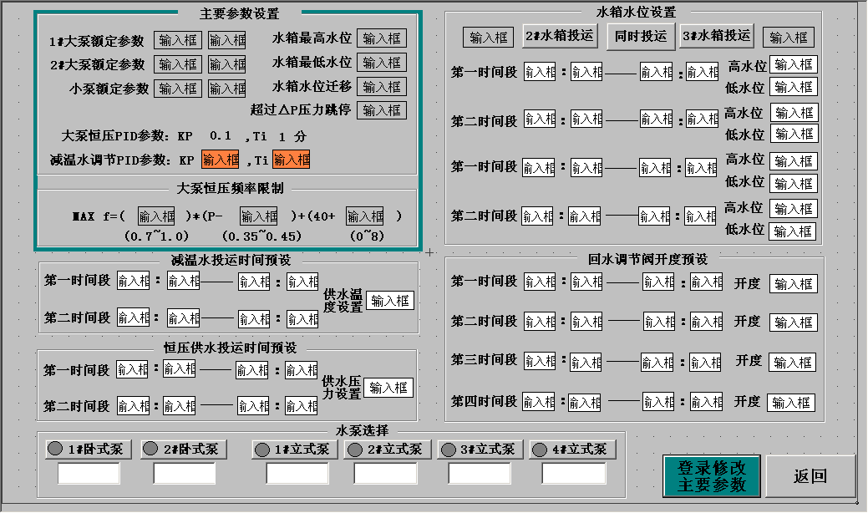
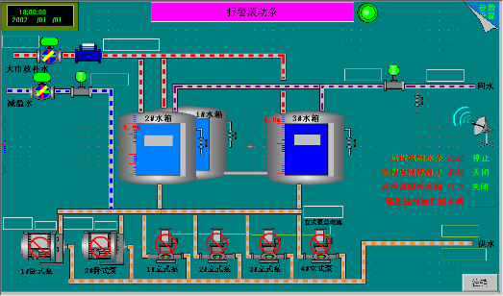
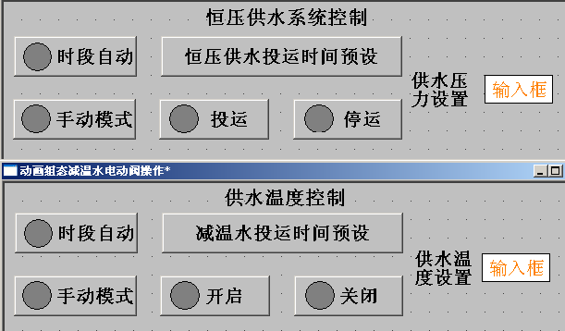

参数设置界面示意图
手动操作界面示意图
主界面示意图

4.3.1.1恒压供水自动控制

监控范围
- 2台卧式供水泵，2台37W/45KW变频器，供水压力变送器，水箱水位变送器。
- 监控电机工作状态，监控水箱水位，供水压力，并提供报警。
工艺流程
- 就地在机柜面板上可切换“手动”、“自动”模式，“手动”模式下通过面板按钮启、停大泵工频运行；“自动”模式下，在触摸屏里勾选实现大泵自动运行；取消勾选出则退出大自动运行，缓慢停机；
- 就地设定每日自启、停时间，实现恒压系统每日自动启停。
- 默认1台大泵变频+N台小泵工频运行，保持供水压力恒定。可通过就地切换退出某台大泵、小泵运行，系统自动切换到另一台大泵变频运行。
- 运行过程中也可通过小泵“自动”、“手动”切换开关实现4台小泵的工频自动投/切或手动操作，小泵的自动投切数量采用一下方式：
判断大泵频率：供水压力＜(设定压力-150KPa),且大泵的运行频率≥48Hz---60S后---增加一台小泵运行;
供水压力≥(设定压力-100KPa),且大泵的运行频率≤42Hz---60S后---减少一台小泵运行
- 检测小泵总电流用于判断小泵的运行状态，当增加一台小泵运行时，电流应该增加额定数值，否则判断该台小泵故障，此时系统跳过该泵启动、标记故障、按顺序开启另一台小泵。
- 2台大泵实现每日交替投运。 当某台大泵或变频器故障时，自动切换到另一台大泵变频运行；
- 2台大泵均禁止启动时，自动启动小泵恒压运行；
- 水位低于水箱最低水位（约0.6m）时，自动全停各台泵，并报警，水位恢复后重启运行；
- 大泵电机故障（超额定电流1.1倍8秒）或大泵热继动作切除该泵运行并报警；
- 变频器故障自动切除该泵运行并报警；
- 供水压力过高大于设定值150%时，迅速减少小泵的投运数量，同时全开回水调节阀泄压，压力恢复正常时（≤设定值），回水调节阀恢复原来设定值。
- 当单台大泵运行时，在投运初期由于泵出口流量可能较大，造成电机电流超过额定值，因此通过设置频率/压力曲线（f/P），限制电机运行频率实现电机软保护。
- 当通过触摸屏将系统切为远程控制时，可通过控制中心进行恒压供水系统启、停和供水压力设定。就地控制的级别高于远程控制，通过触摸屏可随时将系统转为就地控制。

4.3.1.2 回水阀手动控制
监控范围
- 回水调节阀，回水温度变送器，供水压力。
工艺流程
- 监控回水温度，通过触摸屏手动操作回水阀开度，控制回水流量。
- 为每日4个时段设置相应的阀位，实现回水系统的自动调节。
- 当通过触摸屏将系统切为远程控制时，可通过控制中心设置不同时间段的回水调节阀开度并下载来远程控制回水调节阀开度。就地控制的级别高于远程控制，通过触摸屏可随时将系统转为就地控制。
- 远程控制时回水调节阀的开度控制是以该热水站供水区域内各楼宇供、回水温度监控信号为依据的，根据供、回水温差制定热水循环不畅的报警提醒机制，再通过设置增大站内回水调节阀不同时段开度来增加回水流量，从而带动不利点的热水循环。

4.3.1.3 减温水自动控制
监控范围
- 供水温度，减温水电动阀，减温水调节阀。
工艺流程
- 通过触摸屏设定供水温度，手动选择“开启”或“关闭”，决定减温是否投入。投入时减温水电动阀开启，系统自动控制减温水调节阀，达到控制供水温度的目的。
- 通过触摸屏设定2个减温水投入时间端，设定时间到系统开启减温水电动阀，自动控制减温水调节阀，达到控制供水温度的目的。
- 当通过触摸屏将系统切为远程控制时，可通过控制中心远程设定减温水系统启、停时段和供水温度。就地控制的级别高于远程控制，通过触摸屏可随时将系统转为就地控制。

4.3.1.4 水箱水位自动控制
监控范围
- 各水箱水位，大市政补水流量，大市政补水电动阀。
工艺流程
- 通过触摸屏设定4各时段的高低水位，自动控制大市政补水电动阀开、关进行补水（系统默认为自动）。也可通过触摸屏切为“手动”操作电动阀开关。
- 补水阀开启30S后，补水流量＜10m³/h，提示补水阀故障“应开未开”。补水阀关闭30S后，补水流量＞5m³/h，提示补水阀故障“应开未开”。
- 当通过触摸屏将系统切为远程控制时，可通过控制中心控制强制补水电动阀关闭，但在控制中心解除强制后，补水阀仍旧按照就地触摸屏设定的水位进行控制。就地控制的级别高于远程控制，通过触摸屏可随时将系统转为就地控制。

4.3.1.5 水箱水位监控和水泵报警复位
监控范围
- 各水箱水位，水泵电机状态及电流。
工艺流程
遇到下列情况时，水泵跳停，重启水泵运行需要人工确认后将“复位”置0。
- 当水箱水位低于0.3m时报警提醒，低于0.6m（最低水位）时，全停水泵。
- 当水箱水位补水到超过最低水位+0.1m时，重启水泵恒压运行。
- 当某台变频器故障或接触器热继跳闸时，停相应水泵。确认后将点击“复位”按钮可重启系统。
- 当大泵电机运行时电流超过额定值1.1倍（约86A）8秒时，停相应水泵。确认后将点击“复位”按钮可重启系统。

4.3.1.6 排水阀手、自动控制
监控范围
- 排水电动阀，回水温度变送器。
工艺流程
- 监控回水温度，通过触摸屏手动操作排水阀开、关，控制排水。
- 设置开、关时段，实现排水系统的自动调节。
- 当通过触摸屏将系统切为远程控制时，可通过控制中心的时段设置控制排水电动阀不同时段的开关状态并下载。就地控制的级别高于远程控制，通过触摸屏可随时将系统转为就地控制。
- 远程控制时排水电动阀的开度控制也是以该热水站回水温度监控信号为依据的，回水温度过低时开启排水阀，避免冷水进水箱。
- 当回水排污阀阀位反馈信号与操作信号不一致时，60S后发出报警提示阀门故障；
- 当阀位反馈正常后，报警消失，该报警无需复位。
- 当排水电动阀开启后相应的回水调节阀强制全关，排水电动阀关闭后回水调节阀恢复正常。

4.3.1.7 补水旁通电动阀自动控制
监控范围
- 大市政补水电动阀，补水旁通阀。
工艺流程
- 当补水电动阀“应开未开”时，系统报警提示，手动开启补水旁通阀代替补水电动阀进行补水。
- “大市政补水旁通阀控制”屏的“手动模式”下开启或关闭实现大市政补水旁通阀的开启和关闭；
- 当补水旁通阀阀位反馈信号与操作信号不一致时，60S后发出报警提示阀门故障；
- 当阀位反馈正常后，报警消失，该报警无需复位。

4.3.1.8 水浸报警
监控范围
- 水浸传感器。
工艺流程
- 当机柜周围淹水，水浸传感器动作，系统报警，同时在控制中心，移动端手机发送报警信息。

4.4 ★站外末端楼宇监控
温度探头采用表贴式温度探头NTC，粘贴在楼宇供水总管、回水总管上部管壁上，发信设备固定可靠后恢复保温层。供、回水温度以GPRS通讯方式传回控制中心。
温度探头安装位置的选择规则是：
- 能反映整栋楼宇的供、回水情况；
- 能反映热水站供回水流向及热量损失；
- 热点分布均匀，有最远端也有近端；
- 设备安装取电位置方便，可靠；
- 移动或联通信号基本稳定（手机接收信号2格）。
- 为节约资源供、回温度点最好安装在一起。
- 可编制安装点表，预先纳入数据库，再逐步实施。

4.5 ★接入控制中心监控系统（已建）

4.5.1 系统总览画面（示意）
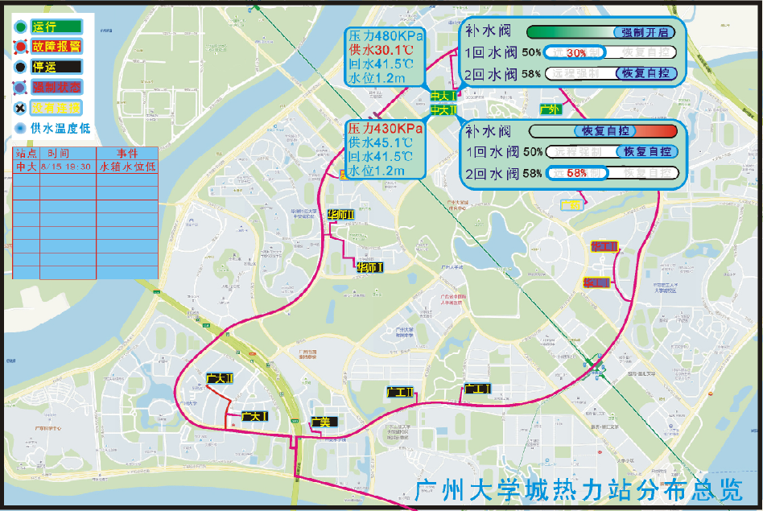

- 反应大学城热水管网走向及14个热水站的分布；
- 每个热水站以图标显示并标注简称，绿色为启动、红色闪烁为故障报警、黑色为停运，×为通讯故障，紫色闪烁为有强制状态；
- 移动鼠标左键点击某个热水站图标处即可显示该站供水压力、供水温度、回水温度，水箱水位；
- 左键双击某个热水站图标进入该站系统流程图；
- 右键单击某个热水站图标进入该站快捷操作窗口，可对市政补水阀、回水电动阀进行强制操作，或根据各站的回水温度进行回水调节阀的远程手动操作。当存在强制开、关状态时在本站圆点旁会出现一个紫色闪烁点。
- 在系统总览图右边显示最近的报警信息；

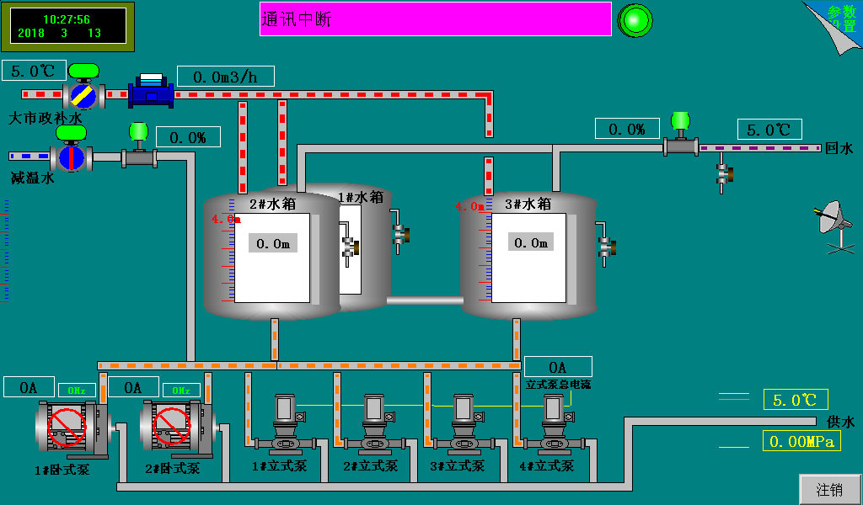
4.5.2单个站系统监控画面（示意）

44.5℃/45℃
485KPa/500KPa

- 与就地热水站相同的工艺流程图，所有工况数据实时传送，刷新时间为3S；
- 补水的远程控制通过总览图的快捷操作完成。

4.5.3末端楼宇监控画面（示意）

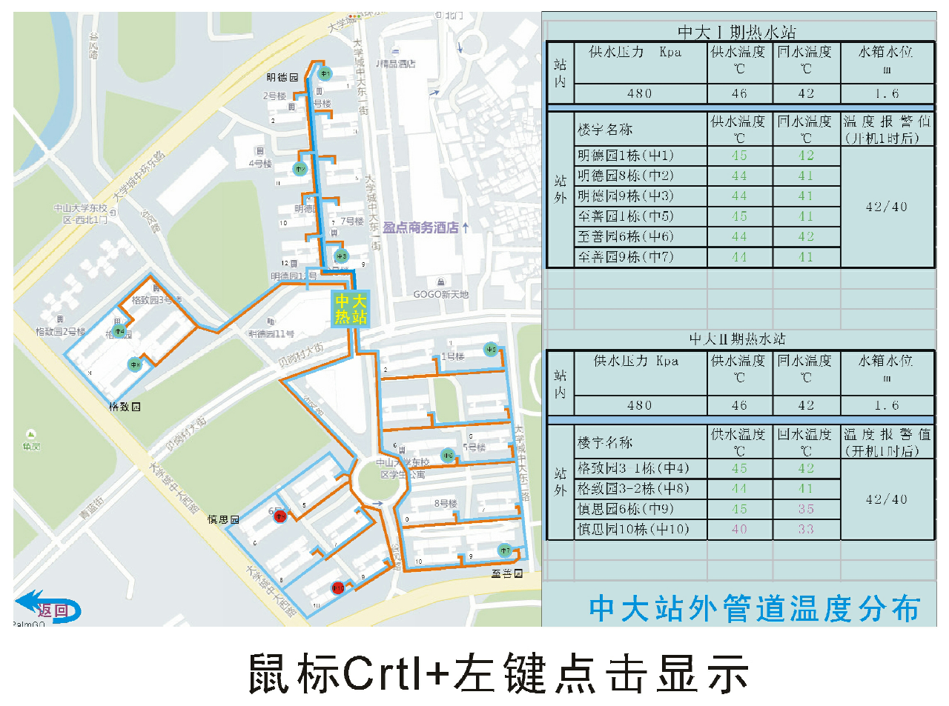
- “Ctrl+左键” 单击某学校区域，放大显示该校区供热管网图。
- 统计各个校区楼宇的供、回水温度反馈数据，在热站投运1小时后，如果供水温度低于规定值，则在总览图上该校范围内闪烁一紫色点，提示某段热水供应质量下降。
- 产生报警时会在总览图上的相应校区闪烁小紫色点。

4.5.4报警报表、运行曲线及热点图
- 系统自动统计生成故障流水报表，示意如下：
热水站名称 | 故障或报警内容 | 发生日期 | 发生时间 | 是否确认
中大1期 | 水位低于0.1m | 2016.03.12 | 19:55:00 | 已确认
中大1期 | 2@水泵电机电流超过额定值 | 2016.03.12 | 19:58:00 | 已确认
 | ……………

- 每日运行结束后，自动生成日统计报表，
日报表包括：每个站点的主要运行数据报告，每条记录间隔1小时；
当日报表统计；
日报表包括：每个站点的主要运行数据报告，每条记录间隔1小时；当日报表统计；

中大一期热水站归档内容示意：
供水1小时候温度数据有效；
现场PLC根据水箱水位、补水流量、减温水开度粗略计算供水流量（高峰期忽略回水流量）；
现场PLC根据水泵电流、电压计算用电负荷。

中大一期热水站日报表
时间 | 泵组 | 大市政温度℃ | 供水压力（MPa） | 供/回水温度℃ | 大市政补水量（T） | 1#\2#水箱水位（m） | 供水量（T） | 大泵电流+ 小泵总电流（A） | 供水电耗 大泵+小泵（KW） | 供水单耗（KW.h/T） | 故障报警（时间）
17:00 | 系统启动
18:00 | 1#大泵+2台小泵 | 48 | 0.5 | 45/40 | 50 | 2.5/2.7 | 60 | 82+56 | 45+44 | 3.1 | 水箱水位低(18:25)
19:00
20:00
………
0:30 | 停机
当日统计 |  | 大市政温度℃ | 供水压力（MPa） | 供/回水温度℃ | 日补水量 （m3） |  | 日供水量（T） |  | 日电耗 （KW） | 当日供水单耗（KW.h/T） | 故障报警（时间）
 |  | 平均 | 平均 | 平均 | 合计 |  | 合计 |  | 合计 | 统计 | 水箱水位低(18:25) 补水电动阀应开未开(18:28)

- 日运行数据曲线，示意如下：
现场PLC根据水箱水位、补水流量、减温水开度粗略计算供水流量（高峰期忽略回水流量），根据水泵电流、电压计算用电负荷。上传到控制中心，采样周期为10min，中心统计数据得出运行数据曲线。利用曲线可进行站于站之间运行能效的横向对比或本站不同时期的纵向对比。

- 月数据报表生成
根据日报表数据及统计时间自动完成月报表：
设定时间（2016年10月25日~2016年11月15日），自动生成报表
站点名称 | 大市政补水总量（m3） | 高质水补水量（m3） | 供水总量（m3） | 总电耗 （KW） | 月电单耗 COP（KW.h/T）
中大一期 | 1000 | （手工录入） | 1500 | 500 | 2.5
中大二期

- 校区楼宇温度分布数据，示意如下：
“Ctrl+左键” 单击某学校区域，放大显示该校区供热管网图。
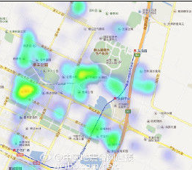

根据各楼宇供、回水温度，在校区地图热水管网上绘制热点分布图，随着监测点的增加，热点分布图就越能体现管网的运行能效。在出现供、回水温度数据异常时（通常在供水1小时后检测）在该监测点闪烁紫色圆点，提醒控制中心注意。

4.5.5站点参数设置列表
- 通过控制中心集中对个热水站的运行参数进行设置，并通过手动操作下载到各站点PLC；
- 也可在站内通过触摸屏查看、更改；
- 但控制中心的数据一旦通过手动操作选择下载，站内数据即被更新；
- 站内接收数据后返回确认信息到中心，中心显示已下载;
- 重新下载某站设置也意味着该站点报警复位。
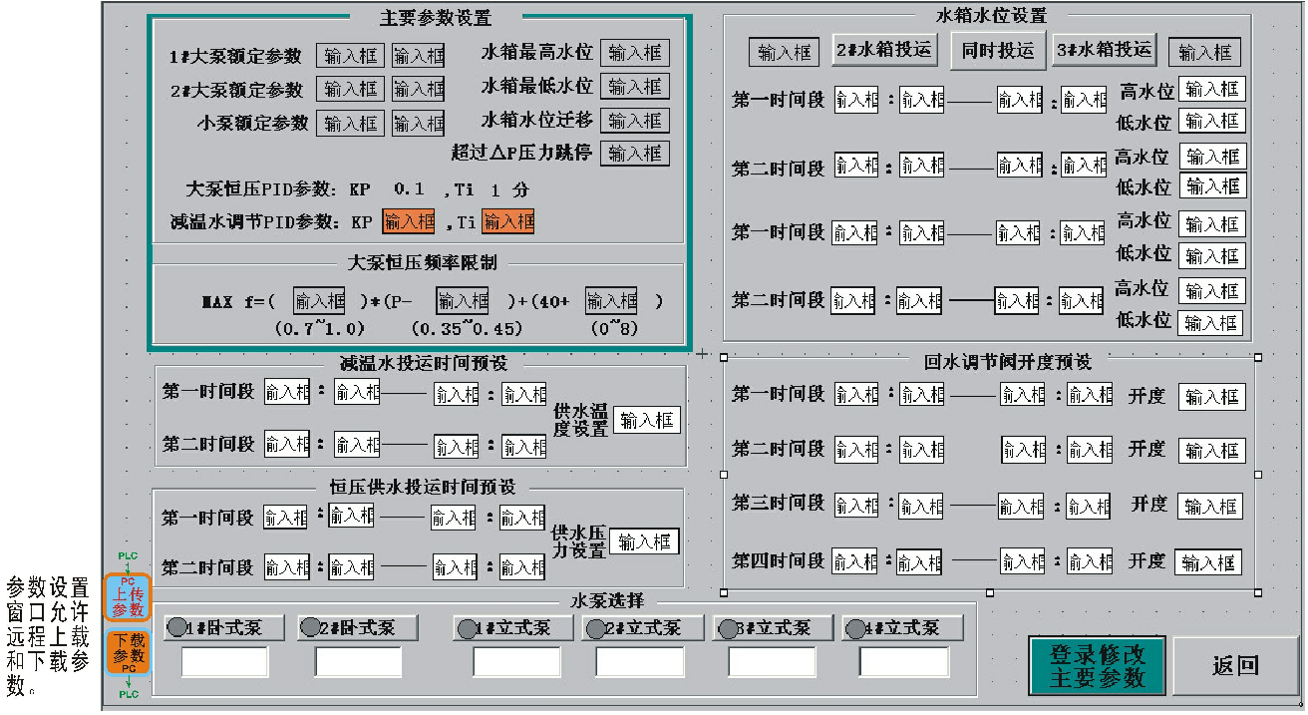

4.6 ★移动端监测
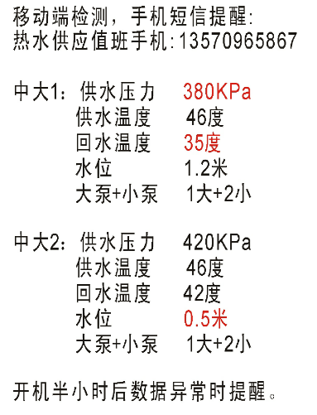
每个热水站PLC向服务器发送运行数据、报警数据后，再由服务器通过通过移动或联通向热水值班手机、调度手机等发送主要运行数据和报警信息。
报警信息：
- 大泵故障报警（开机后大泵故障，应开未开或超电流）
- 小泵故障报警（开机后小泵故障，应开未开）
- 超低水位报警（开机后，水箱水位过低）
- 水浸报警（站内淹水报警）
- 断供报警（开机后压力过低）
- 超压报警（开机后压力过高）
用户可利用网络，登录指定网页，在通过授权后访问系统“系统总览画面”和各“热水站系统监控画面”。访问“系统总览画面”与控制中心监控画面一样，但没有操作功能，进入单个“热水站监控画面”也没有操作和设置窗口。

4.7 就地与控制中心远程控制的功能比较
远程控制中心能接收到站内的所有工况信号，但不具备所有操作功能。
系统 | 恒压供水控制 | 回水控制 | 排水控制 | 减温水控制 | 水箱水位控制
就地功能 | 定时启停 | 定时启、停回水 | 定时启、停排水 | 定时启、停 | 手动开、关补水阀
就地功能 | 压力设定 | 手动调节回水 | 手动操作排水 | 供水温度设定 | 多时段的水箱水位设定
就地功能 | 故障停机及报警提示
就地功能 | 低水位全停
就地功能 | 大泵运行时间累计
就地功能 | 参数设定：电机额定电流，f/P运行曲线参数
远程功能 | 通过下载时段实现远程定时启、停 | 通过下载时段实现远程定时启、停 | 通过下载时段实现远程定时启、停 | 通过下载时段实现远程定时启、停 | 通过下载时段实现远程定时启、停
远程功能 | 压力设定 |  |  | 供水温度设定 | 远程强制关补水阀

5、系统监控点表：
系统按最多设备数量进行配置，各热水站按具体情况定制。
标准热水站设备及I/O配置清单
DI信号（22点） |  |  |  |  |  |  | DO信号（20点）
I0.0 | 1#泵手动信号 | √ |  | 中继 |  |  | Q0.0 | 1#变频器允许信号 |  | √
I0.1 | 1#泵自动信号 | √ |  | 中继 |  |  | Q0.1 | 2#变频器允许信号 |  | √
I0.2 | 2#泵手动信号 | √ |  | 中继 |  |  | Q0.2 | 1#卧式泵PLC变频启动 | 互锁 | √ | 中继转换
I0.3 | 2#泵自动信号 | √ |  | 中继 |  |  | Q0.3 | 1#卧式泵PLC工频启动 | 互锁 | √ | 中继转换
I0.4 | 1#泵手动工频启动信号 | √ |  | 中继（自锁） |  |  | Q0.4 | 2#卧式泵PLC变频启动 | 互锁 | √ | 中继转换
I0.5 | 2#泵手动工频启动信号 | √ |  | 中继（自锁） |  |  | Q0.5 | 2#卧式泵PLC工频启动 | 互锁 | √ | 中继转换
I0.6 | 1#泵自动投入信号 | × |  | 备用 |  |  | Q0.6 | 1#卧式泵故障报警信号 |  | √ | 中继转换
I0.7 | 2#泵自动投入信号 | × |  | 备用 |  |  | Q0.7 | 2#卧式泵故障报警信号 |  | √ | 中继转换
I1.0 | 1#泵工频故障信号 | √ |  | 中继 |  |  | Q1.0 | 1#变频器复位信号 |  | × | 备用
I1.1 | 2#泵工频故障信号 | √ |  | 中继 |  |  | Q1.1 | 2#变频器复位信号 |  | × | 备用
I1.2 | 1#泵变频故障信号 | √ |  |  |  |  | Q1.2 | 1#市政热水阀门开阀信号 | 互锁 | √ | 中继
I1.3 | 2#泵变频故障信号 | √ |  |  |  |  | Q1.3 | 1#市政热水阀门关阀信号 | 互锁 | √ | 中继
I1.4 | 1#市政补水阀门开到位信号 | √ |  | 中继 |  |  | Q1.4 | 2#市政热水阀门开阀信号 | 互锁 | × | 备用
I1.5 | 1#市政补水阀门关到位信号 | √ |  | 中继 |  |  | Q1.5 | 2#市政热水阀门关阀信号 | 互锁 | × | 备用
I1.6 | 2#市政补水阀门开到位信号 | × |  | 备用 |  |  | Q1.6 | 减温水电动阀门开阀信号 | 互锁 | √ | 中继
I1.7 | 2#市政补水阀门关到位信号 | × |  | 备用 |  |  | Q1.7 | 减温水电动阀门关阀信号 | 互锁 | √ | 中继
I2.0 | 减温水电动阀门开到位信号 | √ |  | 中继 |  |  | Q2.0 | 1#排水电动阀门开阀信号 | 互锁 | √ | 中继
I2.1 | 减温水电动阀门关到位信号 | √ |  | 中继 |  |  | Q2.1 | 1#排水电动阀门关阀信号 | 互锁 | √ | 中继
I2.2 | 1#排水电动阀门开到位信号 | √ |  | 中继 |  |  | Q2.2 | 2#排水电动阀门开阀信号 | 互锁 | √ | 中继
I2.3 | 1#排水电动阀门关到位信号 | √ |  | 中继 |  |  | Q2.3 | 2#排水电动阀门关阀信号 | 互锁 | √ | 中继
I2.4 | 2#排水电动阀门开到位信号 | √ |  | 中继 |  |  | Q2.4 | 1#小泵工频启动信号 |  | √ | 中继
I2.5 | 2#排水电动阀门关到位信号 | √ |  | 中继 |  |  | Q2.5 | 2#小泵工频启动信号 |  | √ | 中继
I2.6 | 小泵自动投入信号 | × |  | 中继 |  |  | Q2.6 | 3#小泵工频启动信号 |  | √ | 中继
I2.7 | 只开小泵投入信号 | × |  | 备用 |  |  | Q2.7 | 4#小泵工频启动信号 |  | √ | 中继
I3.0 | 补水旁通阀门开到位信号 | √ |  | 中继 |  |  | Q3.0 | 补水旁通阀开阀信号 | 互锁 | √ | 中继
I3.1 | 补水旁通阀门关到位信号 | √ |  | 中继 |  |  | Q3.1 | 补水旁通阀开阀信号 | 互锁 | √ | 中继
I3.2 | 水浸传感器 | √ |  | 中继
无源AI信号（11点） |  |  |  |  |  |  | AO信号（6点）
AIW1 | 1#回水温度（VD386） |  | √ |  | 配无源信号隔离栅 |  | AQW0 | 1#变频器频率控制信号 | √
AIW2 | 2#回水温度（VD3004） |  | √ |  | 配无源信号隔离栅 |  | AQW2 | 2#变频器频率控制信号 | √
AIW3 | 3#回水温度（VD3012） |  | √ |  | 配无源信号隔离栅 |  | AQW4 | 1#回水调节阀控制 | √ | 配有源信号隔离栅
AIW4 | 供水温度（VD382） |  | √ |  | 配无源信号隔离栅 |  | AQW6 | 2#回水调节阀控制 | √ | 配有源信号隔离栅
AIW5 | 供水压力（VD390） |  | √ |  | 配无源信号隔离栅 |  | AQW8 | 3#回水调节阀控制 | √ | 配有源信号隔离栅
AIW6 | 1#市政供水温度（VD80） |  | √ |  | 配无源信号隔离栅 |  | AQW10 | 减温水调节阀控制 | √ | 配有源信号隔离栅
AIW7 | 小泵总电流 |  | √ |  | 配无源信号隔离栅 |  | AQW12 | 备用
AIW8 | 1#水箱液位（VD1952） |  | √ |  | 配无源信号隔离栅 |  | AQW14 | 备用
AIW9 | 2#水箱液位（VD3940） |  | √ |  | 配无源信号隔离栅
AIW10 | 3#水箱液位（VD398） |  | √ |  | 配无源信号隔离栅
AIW11 | 4#水箱液位（VD3948） |  | √ |  | 配无源信号隔离栅
有源AI信号（10点） |  |  |  |  |  |  | 设备数量（最多时）
AIW12 | 1#市政供水流量（VD402） |  | √ |  | 配有源信号隔离栅 |  | 1 | 供电电源 | 2
AIW13 | 2#市政供水流量 |  | × |  | 备用 |  | 2 | 卧式泵 | 2
AIW14 | 1#卧式泵电流（VD874） |  | √ |  | 配有源信号隔离栅 |  | 3 | 45KW/37KW变频器 | 2
AIW15 | 2#卧式泵电流（VD878） |  | √ |  | 配有源信号隔离栅 |  | 4 | 补水电动阀 | 1
AIW16 | 1#进线电源电压（VD958） |  | √ |  | 配有源信号隔离栅 |  | 5 | 补水流量 | 1
AIW17 | 1#回水调节阀反馈（VD90） |  | √ |  | 配有源信号隔离栅 |  | 6 | 排水电动阀 | 2
AIW18 | 2#回水调节阀反馈（VD3016） |  | √ |  | 配有源信号隔离栅 |  | 7 | 回水调节阀 | 3
AIW19 | 3#回水调节阀反馈（VD3020） |  | √ |  | 配有源信号隔离栅 |  | 8 | 减温水电动阀 | 1
AIW20 | 减温水调节阀反馈（VD？） |  | √ |  | 配有源信号隔离栅 |  | 9 | 减温水调节阀 | 1
AIW21 |  |  |  |  |  |  | 10 | 供水温度 | 1
AIW22 |  |  |  |  |  |  | 11 | 回水温度 | 3
AIW23 |  |  |  |  |  |  | 12 | 供水压力 | 1
AIW46 |  |  |  |  |  |  | 13 | 水箱水位 | 4
 |  |  |  |  |  |  | 14 | 补水旁通电动阀 | 1
电源开关及检修插座 |  |  |  |  |  |  | 15 | 水泵电流 | 3
1 | 1#补水电动阀,旁通阀 |  | 1 |  |  |  | 16 | 循环水泵 | 3
2 | 1#市政补水流量计 |  | 1 |  |  |  | 17 | 高质水电动阀 | 1
3 | 1#、2#、3#回水调节阀 |  | 1
4 | 1#、2#排水电动阀 |  | 1 |  |  |  | 另外安装设备
5 | 减温水电动阀，调节阀 |  | 1 |  |  |  | 1 | 高质水电动阀电源 | 1 | 柜内安装
6 | PLC电源 |  | 1 |  |  |  | 2 | 高质水电动阀按钮 | 2 | 面板安装
7 | 24VDC电源（传感器） |  | 1 |  |  |  | 3 | 循环水泵电源 | 1 | 柜内安装
8 | 检修插座 |  | 1 |  |  |  | 4 | 循环水泵电源及操作按钮 | 6 | 面板安装

6、调试单位要求及调试计划
- 具有系统集成经验，熟悉和利时LE系列、LM系列PLC的系统编程及通讯，熟悉S3302G网管的编程及配置。具有多个相关PLC系统集成的业绩，采用的PLC模块具有和利时的授权证明。
- 应考虑与前期中大等8个热水站的结构、设计、功能相一致，与已建的控制中心的数据集成统一。
- 后期应考虑末端楼宇监测点的补充和增加，其他8个站点在控制中心的数据集成。
- 后期应考虑对已改造的热水站：广中医、广大2期、广外 HOLLYSYS的数据集成。
- 系统调试期间应保证小泵能够正常手动工频运行。调试时间为30天左右。
- 后期3个热水站的工艺流程与中大会有稍许不同，设备数量、规格、参数也会有差异，站内程序应力求统一，易于扩展到其他站点。
- 调试完毕后进行1个月的试运行，试运行通过后进行验收，设备质保期为1年，期间应完善系统缺陷并完成甲方提出的局部小范围整改需求。
- 系统验收时乙方需提供相关图纸、资料、编程软件及系统程序等。

附件2价格文件
附件2.1
报价一览表
项目名称：广州大学城星海、广大1期、华师2期热水站控制柜材料采购
序号 | 内容 | 投标价（单位：人民币元）
1 | 投标总价 | 大写（含税）：  小写（含税）：
1 | 其中不含税总价 | 大写：  小写：
其中 | 广州大学城星海、广大1期、华师2期3个热力站自控系统改造机柜采购 | 大写（含税）：  小写（含税）：
其中 | 楼宇供、回水温度监控设备采购和调试 | 大写（含税）：  小写（含税）：
2 | 投标工期
3 | 质保期
4 | 项目负责人 | 姓名
4 | 项目负责人 | 职称
4 | 项目负责人 | 联系电话
注：（1）投标总价为人民币报价。
（2）以上报价包含供应商按实际现状完成本项目（如果中标）约定所有工作内容所必须的所有费用和供应商应承担的一切税费，如有漏报，视为供应商已将相关费用计进其他项目中或属于供应商单方面作出的让利，采购人不另行增加费用。采购人有权根据实际情况调整采购数量。
（3）若用小写表示的金额和用大写表示的金额不一致，以大写表示的金额为准。
供应商名称（盖章）：

日期：年月日

附件2.2
报价明细表
项目名称：星海、广大1期、华师2期热水站控制柜材料采购
序号 | 设备名称 |  | 规格型号 |  | 制造商 | 单位 | 数量 | 含税单价（元） |  | 含税金额（元） | 税率 | 货期 | 质保期
 |  | 一、广州大学城华师1期、华工1、2期3个热力站自控系统改造机柜（单台）采购清单

控制柜：品牌和利时，柜内配件型号规格如下：
1 | 箱体（2-42项为内部配置） |  |  |  |  | 个 | 1
2 | 变频器 |  |  |  |  | 台 | 2
3 | 断路器 |  |  |  |  | 块 | 2
4 | 断路器 |  |  |  |  | 块 | 4
5 | 辅助触头 |  |  |  |  | 块 | 4
6 | 交流接触器 |  |  |  |  | 块 | 4
7 | 热继电器 |  |  |  |  | 块 | 2
8 | 电流互感器 |  |  |  |  | 块 | 2
9 | 电流表 |  |  |  |  | 块 | 2
10 | 电压表 |  |  |  |  | 块 | 2
11 | 电流传感器 |  |  |  |  | 块 | 2
12 | 电压传感器 |  |  |  |  | 块 | 2
13 | 万能转换开关 |  |  |  |  | 个 | 5
14 | 按钮 |  |  |  |  | 个 | 12
15 | 指示灯 |  |  |  |  | 个 | 14
16 | 中间继电器 |  |  |  |  | 个 | 50
17 | 熔断器 |  |  |  |  | 个 | 16
18 | 空气开关 |  |  |  |  | 个 | 10
19 | 断路器 |  |  |  |  | 个 | 3
20 | 交流接触器 |  |  |  |  | 个 | 3
21 | 辅助触头 |  |  |  |  | 个 | 3
22 | 热继电器 |  |  |  |  | 个 | 3
23 | 导线 |  |  |  |  | 米 | 200
24 | 导线 |  |  |  |  | 米 | 20
25 | 照明装置 |  |  |  |  | 只 | 1
26 | 检修插座 |  |  |  |  | 只 | 1
27 | 风扇 |  |  |  |  | 个 | 4
28 | 端子 |  |  |  |  | 只 | 200
29 | 接地铜排 |  |  |  |  | 根 | 1
30 | PLC CPU |  |  |  |  | 台 | 1
31 | PLC 模拟量模块 |  |  |  |  | 台 | 3
32 | PLC 模拟量模块 |  |  |  |  | 台 | 4
33 | 开关量输入 |  |  |  |  | 块 | 1
34 | 开关量输出 |  |  |  |  | 块 | 1
35 | PLC编程电缆 |  |  |  |  | 块 | 2
36 | PLC电源模块 |  |  |  |  | 台 | 2
37 | 触摸屏 |  |  |  |  | 台 | 1
38 | 声光报警器 |  |  |  |  | 个 | 1
39 | AI信号隔离器 |  |  |  |  | 个 | 24
40 | AO信号隔离器 |  |  |  |  | 个 | 8
41 | 水浸传感器 |  |  |  |  | 个 | 1
42 | GPRS数据无线通讯模组 |  |  |  |  | 套 | 1
A、广州大学城星海、广大1期、华师2期热力站自控系统改造机柜（单台）报价合计
B=A*3、广州大学城星海、广大1期、华师2期热力站自控系统改造机柜（三台）报价合计
 |  | 二、楼宇供、回水温度监控设备采购和调试
1 | 贴片温度探头 |  |  |  |  | 个 | 30
2 | DTU数据采集发送器 |  |  |  |  | 个 | 30
3 | 天线 |  |  |  |  | 个 | 30
4 | 明纬开关电源 |  |  |  |  | 个 | 30
5 | 安装盒 |  |  |  |  | 套 | 30
C、楼宇供、回水温度监控设备采购和调试报价合计
投标报价=B+C |  |  |  | 未含税：  含税：
说明：
- 投标报价为人民币报价。
- 本项目采用综合单价包干，以实际采购数量进行结算。本项目的综合单价包含供应商完成本项目（如果中标）约定所有工作内容所必须的所有成本费用和供应商应承担的一切税费，包括但不限于全部人工、材料、随机零配件、标配工具、相关辅件、组件、运输（含装卸）、利润、税费（包括关税、增值税专用发票等）、质保期服务、采购实施过程中不可预见费用以及与设备有关的特殊要求等完成本合同工作所需的所有费用，采购人有权根据实际情况调整采购数量。
- 本表中所有项目的价格必须填写（不能空白）。
- 总价金额与分项报价汇总金额或者单价汇总金额不一致的，按就低不就高原则修正金额。
供应商名称：（盖章）
报价日期：
报价有效期：

附件3
编号：TZ4-23
供应商调查表
(设备材料类)
项目名称：
公司名称 |  |  |  |  |  |  |  | 法人代表
注册地址 |  |  |  |  |  |  |  | 邮 编
公司成立日期 |  |  | 营业执照号码 |  |  |  |  | 注册资金
电话号码 |  |  | 传真号码 |  |  |  |  | 公司网页
员工人数 |  |  | 厂房面积 |  |  |  |  | 品质控制
公司所有制 |  |  |  |  | 机构性质
供应商性质 |  | □ 品牌公司 □ 总代理 □ 省级代理 □ 市级代理 □ 经销商
营业范围
主要经营(代理)设备或产品
主营市场 |  |  |  | 主要客户
年销售额（过去三年） |  | 20 年 | 万元 | 20 年 |  | 万元 |  | 20 年 | 万元
开户银行 |  |  |  | 银行帐号
联系人姓名 | 性别 | 职务/职别 | 部门 | 办公电话 |  | 手机 |  | 传真 | 电子邮箱
是否获得质量保证 / 质量控制体系认征.请提供证书复印件
ISO 9001 |  | □ 是 | □ 否 | ISO 14001 |  |  |  | □ 是 | □ 否
其它
序号 | 资质证书名称 |  |  |  |  | 认证范围（国/省/市）
供应商：（公章）

日期： 年 月 日

附件4
法定代表人证明书

在我单位任职务，是我单位法定代表人，身份证号为，特此证明。

（单位盖章）
日期： 20 年月日
单位通信地址：
邮政编码： 单位联系电话：

附：法人代表身份证正反面或其他身份证明材料复印件

附件5
法定代表人授权委托证明书

兹授权（委托代理人姓名）为我方委托代理人，其权限是：办理 （采购单位名称）组织的“ （项目名称）采购项目”的投标和合同执行，以我方的名义处理一切与之有关的事宜。
本授权书自年月日签章之日起生效，特此声明。
附：代理人性别： 年龄： 职务：
身份证号码：
（营业执照等）注册号码：
企业类型：
经营范围：
附：被授权人有效身份证正反面或其他身份证明材料复印

（单位盖章）：

法定代表人（签字或盖章）：
被授权人（签字或盖章）：
日期： 20 年 月 日
说明：法定代表人亲自办理投标事宜的，无需提交本证明书。

附件6

业绩一览表
序号 | 项目名称 | 项目地址 | 合同总价 | 合同时间 | 项目质量 | 项目单位联系人电话
1
2
3
…
填报要求：
- 依据合格投标人中的业绩要求填写本表并提供合同和验收等相关证明材料复印件并加盖公章，合同需提供首页、采购内容、金额、盖章页。
- 请投标人严格按照要求提交相关证明材料，否则有可能影响评审结果。

附件7
★实质性要求响应表
项目名称：星海、广大1期、华师2期热水站控制柜材料采购
序号 | ★实质性招标要求内容 | 投标响应详细内容 | 正/负/无偏离 | 偏离说明
1 | 采购需求：四、需求内容（一）★本项目采用综合单价包干，以实际采购数量进行结算。本项目的综合单价包含供应商完成本项目（如果中标）约定所有工作内容所必须的所有成本费用和供应商应承担的一切税费，包括但不限于全部人工、材料、随机零配件、标配工具、相关辅件、组件、运输（含装卸）、利润、税费（包括关税、增值税专用发票等）、质保期服务、采购实施过程中不可预见费用以及与设备有关的特殊要求等完成本合同工作所需的所有费用。
2 | 采购需求：四、需求内容（二）★货物要求  供应商应提供所代表品牌厂商原装的、全新的、未使用过的、技术先进、性能优良、结构紧凑、便于安装和维护、符合国家、行业及采购需求书提出的有关质量标准的货物。
3 | 采购需求；四、需求内容（四）交货要求4. 合同签订前，中标单位须提供控制柜（整柜）生产厂家的供货授权书及售后服务承诺书。
4 | 采购需求：四、需求内容（七）2、★货物的质保期最少为到货验收合格之日起1年（不少于1年）。
5 | 采购需求：四、需求内容（七）5、★供应商在投标文件中承诺提供的服务须能提供制造商的服务热线（如400电话等）查证。
6 | 采购需求：五、商务要求（一）★付款方式：合同签订预付合同总价的30%款项作为预付款；全部货物货到现场并经双方验收合格签字和收到供方相关的技术资料（含控制软件的技术资料）后15天内支付至结算价的95%款项，同时余下结算价的5%作为质保金，质保期为1年，质保期满供方履行完质保期义务后付清余款。付款前供方开具相应金额增值税(含13%增值税)专用发票给需方。
7 | 技术需求书：1.1★广州大学城华师1期、华工1期、2期热力站自控系统改造机柜 3台  供货单位按照采购清单1要求完成控制柜的设计，设计通过甲方审核后进行组装、测试，再送至各热水站完成机柜与现场设备的接线、调试工作。机柜数量分为“华师1期热水站控制柜”、“华工1期热水站控制柜”和“华工2期热水站控制柜”，三柜配置相同。控制对象参见本项目技术需求书第5条的“标准热水站设备及I/O配置清单”。
8 | 技术需求书：1.3.2★投标人应对“广州大学城华师1期、华工1期、2期热力站自控系统改造机柜采购清单”和“楼宇供、回水温度监控设备采购清单”所有采购货物和服务进行报价，不允许缺漏项。如有缺漏项的，按废标处理。
9 | 技术需求书：2.2★机柜生产过程中，采购人可要求进行一次设备监造，以检查产品及安装质量，中标人应能够根据我司提出的整改要求进行整改。整改费用包含在本项目报价内。
10 | 技术需求书：2.3★设备组装完毕后，中标人应安排对电气控制柜进行测试，测试合格后才能交付至我司指定送货地点。
11 | 技术需求书：2.4★根据系统工艺，完成控制软件的开发，实现要求的系统功能。
12 | 技术需求书：2.5★完善控制中心的建设，实现星海、广大1期、华师2期及30个楼宇温度点的系统集成，并预留今后其他6个热力站及相应楼宇温度点的扩展集成（详见本项目技术需求书4.5、4.6系统功能要求）。
13 | 技术需求书：2.6★验收合格后中标人负责电气控制柜的维保工作，保修期为1年。楼宇供、回水温度监控及控制柜设备保修期为1年。该费用已包含在投标报价中。
14 | 技术需求书：4.3★控制策略要求
15 | 技术需求书：4.5★接入控制中心监控系统（已建）
16 | 技术需求书：4.6★移动端监测
供应商必须将对竞选文件中有关“★”号的实质性要求进行响应，响应详细内容填写此表。
备注：1、竞选文件中标有“★”的指标均被视为实质性响应指标，供应商如有一项带“★”的指标未响应或不满足，将按无效投标处理。
2、如竞选文件上无标有“★”实质性响应指标的，请在表格上填写“无”。

供应商名称（盖公章）：

日 期：201年 月 日

附件8：
资格性和有效性审查表
项目名称：
序号 | 评审内容 | 供应商
1 | 投标文件未按竞选文件的规定密封、盖章和签署；
2 | 投标文件未按竞选文件规定的格式填写，内容不全或关键字迹模糊、无法辩认；
3 | 具有独立法人资格，持有工商行政管理部门核发的法人营业执照或事业单位登记机构核发的事业单位法人证书，按国家法律经营；
4 | 供应商必须提供2016年1月1日至今，至少1个完成过质量合格的西门子S7200,300PLC系列系统或与此相当的系统采集数据监控业绩的供货业绩，提供合同和验收等证明材料复印件并加盖公章；
5 | 投标总报价超过最高限价或报价畸低的；
6 | 投标文件附有招标人不能接受的条件（ 不满足“★”的条款）；
7 | 供应商报价文件未按照本项目竞选文件所附的实质性要求响应表的格式填写（加盖公章），或者提交的产品参数、规格型号不满足采购清单要求，或者出现报价内容与本项目竞选文件所附的实质性要求响应表信息前后不一致；
8 | 响应产品经其品牌官方渠道核实所响应产品不满足采购清单需求或者无法核实，按照不完全响应或者完全不响应处理；
9 | 不符合竞选文件中规定的其他实质性要求；
10 | 供应商提交书面材料表明无法履行竞选承诺或者放弃成交的，按报价无效处理；
 | 评审结论（通过/不通过）
- 供应商分栏中填写“√”表示该项符合竞选文件要求，“×”表示该项不符合竞选文件要求，“○”表示无该项内容；
- 经评标委员会审核后，出现一个“×”的结论为“不通过”，即按废标处理。
- 表中全部条件满足为“通过”，同意进入下一阶段评审。
- 如对本表中某种情形的评委意见不一致时，以评标委员会过半数成员的意见作为评标委员会对该情形的认定结论。
评委签名：
日 期： 年 月 日

附件9、
公开竞选供应商信用评价

一、信用评价，是指采购人对参加公开竞选采购的供应商的诚信度和履约进行鉴别和打分。
二、供应商信用评价内容
供应商信用综合评价根据《供应商信用指标和评价标准》（附件6）进行评价。信用综合评价内容为评价年度周期内供应商的信用表现，包括良好行为和不良行为两个方面。
三、评价结果应用
（一）公开竞选采购项目可在各评标办法中应用供应商信用评价评标。
（二）采用经评审的最低价投标法评标的，在推荐中标候选人时，应对通过资格和有效性评审的投标人按照评标价进行排序，即：评标价＝有效报价×(1－信用系数），信用系数计取方法见附件7，供应商第一次参与投标的，信用系数按0计算。当出现二个或二个以上投标人的评标价的取值相同时，由评委会随机抽取确定。
（三）综合评分法
1、采用综合评分法评标的，采购项目的评标总分为100分，投标供应商得分由商务评分、技术评分、价格评分组成，其中价格评分中的评标价引用信用系数计算确定，即：评标价＝有效报价×(1－信用系数），联合体参与投标的，按联合体企业中最低供应商信用系数认定。
2、当出现二个或二个以上投标人的总得分相同时，由评委会随机抽取确定。
四、违约处理
（一） 排序第1位的供应商出现以下情形的，将暂停其公开竞选资格6个月：中标、确定为合同供方/承包人后，无正当理由拒绝履行合同和有关承诺的，或擅自变更、中止（终止）合同的。
（二）供应商出现下列情形之一的，采购人有权暂停其公开竞选资格1年：
1、实际提供的有关产品性能指标或技术服务能力或施工质量明显低于报价响应时承诺的；
2、一年内供应商在采购项目中累计履约评价为不合格2次的；
3、供应商提供虚假材料或与其它供应商恶意串通谋取成交的；
4、发生其他违规或违约情况，造成严重损害的；
5、其它经采购人认定的。

附件10
供应商信用指标及评价标准
项目 | 子项 | 评价标准
良好行为 | 供应商按约定履行合同受到奖励的 | 每发生1次，自认定之日起一年内信用系数加2%，
不良行为 | 供应商提供虚假材料或与其它供应商恶意串通谋取中标、成交的； | 严重不良行为，每发生1次，自认定之日起一年内信用系数扣5%
不良行为 | 中标、确定为合同供方/承包人后，无正当理由拒绝履行合同和有关承诺的，或擅自变更、中止（终止）合同的； | 严重不良行为，每发生1次，自认定之日起一年内信用系数扣5%
不良行为 | 实际提供的有关产品性能指标和技术服务能力、施工质量明显低于采购响应文件或竞选时的承诺的； | 严重不良行为，每发生1次，自认定之日起一年内信用系数扣5%
不良行为 | 中标、成交后，将合同转包给其他供应商的； | 严重不良行为，每发生1次，自认定之日起一年内信用系数扣5%
不良行为 | 中标、成交后，将合同擅自分包给其他供应商的； | 一般不良行为，每发生1次，自认定之日起一年内信用系数扣2%
不良行为 | 开标后擅自撤回采购相应文件，影响采购活动继续进行的； | 轻微不良行为，每发生1次，自认定之日起一年内信用系数扣1.25%
不良行为 | 供应商因未按约定履行合同受到违约处罚的。 | 轻微不良行为，每发生1次，自认定之日起一年内信用系数扣1.25%

备注：
- 供应商信用系数每个评价年度周期的初评按0计算。
- 经采购人批准认定的同一供应商良好行为或不良行为，在评价年度周期内信用系数可累加计算。
- 供应商在一个评价年度周期内未发生任何信用系数扣罚的，在下一个评价年度周期内初评信用系数的基础上奖励加3%，连续两个评价年度周期内未发生任何信用系数扣罚的，在下一个评价年度周期内初评信用系数的基础上奖励加5%，连续三个及以上评价年度周期内未发生任何信用系数扣罚的，在下一个评价年度周期内初评信用系数的基础上奖励加8%。

